Martes
19
de Octubre

Primero de Primaria
Formación Cívica y Ética

Los datos que me dan identidad

Aprendizaje esperado: Reconoce su nombre y nacionalidad como parte de su identidad que le permite acceder y ejercer sus derechos.

Énfasis: Reconoce los elementos que constituyen el derecho a una identidad: nombre, apellidos, fecha de nacimiento, sexo y nacionalidad.

¿Qué vamos a aprender?

Reconocerás tu nombre y nacionalidad como parte de tu identidad que te permite acceder y ejercer tus derechos.

Identificarás tus datos más importantes. Analizarás que es un derecho contar con un documento oficial, expedido por las autoridades que vale tú nombre, el nombre de tus padres, el lugar y la fecha de nacimiento. En México, este documento se llama acta de nacimiento.

Aprenderás porqué es importante conocer este documento y saber cuidar esos datos.

¿Qué hacemos?

Lee con atención la siguiente historia:

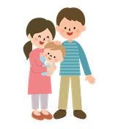

En una hermosa familia nació un niño maravilloso al que llevaron al registro civil y le pusieron por nombre en su acta de nacimiento, Raúl Bayón Ramírez.

Su mamá se llama Ana Ramírez y su papá Roberto Bayón, cuando Raúl cumplió un año le celebraron su cumpleaños. Ya había transcurrido un año desde su nacimiento.

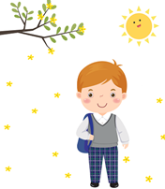

Mamá y papá eran felices de ver crecer a Raúl, además era un niño saludable y juguetón y pronto tendría que ir a la escuela.

Cuando llegó el momento de llevarlo a la escuela, la directora los recibió con gran gusto y les dijo que necesitaba saber algunos datos personales de Raúl.

La directora escribió los datos personales de Raúl en una ficha de identificación, en ella escribió: Nombre completo de Raúl, es decir, con sus apellidos, Fecha de nacimiento, nacionalidad, nombre del padre y nombre de la madre. Después les pidió a su mamá y su papá que le permitieran el acta de nacimiento de Raúl, para tomar otros datos.

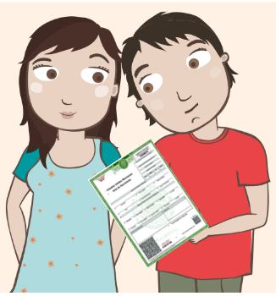

Cuando la familia de Raúl se fue de la escuela comentaron felices que era muy importante tener el acta de nacimiento de su hijo Raúl pues en ella se encuentran los datos más importantes de él.

Un Acta de nacimiento es un documento Oficial, y si los niños y niñas no lo tienen pueden quedar fuera de servicios como la educación y la atención de la salud.

¿Tú conocen tu acta de nacimiento? Si contestaste que sí, ¿Recuerdas los datos que contiene?

Tu acta de nacimiento contiene datos como: tú nombre, el lugar donde naciste, los nombres de tus papás, el día en que naciste entre otras cosas.

Puedes pedirle a tu mamá o a tu papá que te muestren tu acta de nacimiento. Pero recuerda que es un documento muy importante, así que tienes que ser muy cuidadosa o cuidadoso con ella.

De preferencia pide que te proporcionen una copia para que puedas trabajar sobre ella.

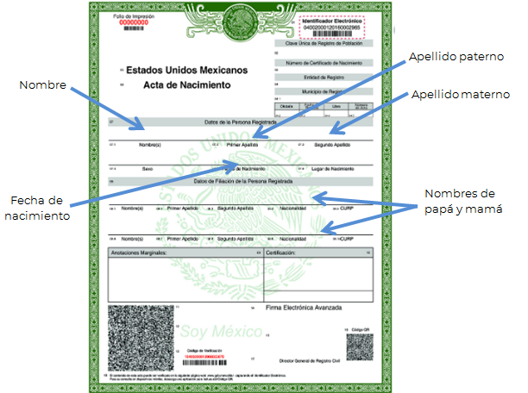

Observa los datos que se muestran en la imagen, para que puedas identificarlos en tu acta de nacimiento. En algunos casos, puede ser que no aparezca el nombre de papá o mamá, ya que cada familia es diferente, pero eso no quiere decir que no seas una persona valiosa. Aunque vivas solo con papá o mamá, o con otros familiares, seguramente te cuidan, te protegen y te quieren mucho.

Ya que tienes identificados esos datos, te invito a escribirlos en tu cuaderno.

Conocer tus datos personales te permite saber más de ti mismo, como, por ejemplo, para poder celebrar tu cumpleaños. Pero también es importante que recuerdes, con quién sí puedes compartir los datos personales, y solamente cuando papá o mamá lo autorizan con las siguientes personas: en la escuela con tu maestra o maestro, si vas a consultar un doctor o doctora, al médico o la médica, con la policía si estas extraviado, o algún buena amiga o amigo.

Ahora, les invito a ver el siguiente video del 0:00 al 6:42 y retomar del 10:08 al 12:48 en donde cantando y bailando aprenderás lo importante de conocer el derecho a tener una identidad.

- Derecho a un Nombre y a una Nacionalidad – Deni y los Derechos de las Niñas y Niños.
https://www.youtube.com/watch?v=z9vyYuKEtaQ

Sus nuevos amigos de “Bebé” lo ayudaron a comprender lo importante que es tener una identidad. Todos los niños y los niños tienen derecho a tener un nombre y que se les llame de ese modo.

Ya sabes cuáles son algunos de tus datos personales y cómo los puedes usar para identificarte con las demás personas.

También sabes que estos datos los puedes encontrar en el acta de nacimiento, que es un documento fundamental porque contiene la información básica de tu identidad, que debes tener y conocer.
Recuerda que saber estos datos de identificación personal son muy importantes y los puedes utilizar cuando estás en la escuela y te piden tu fecha de nacimiento, te preguntan cuántos años tienes o también cuando visitas al docto, y te pregunta cuál es tu nombre y cuántos años tienes.

Es importante que estos datos personales, como tu nombre, y el número de teléfono, tú domicilio o dónde vives, solamente se los des a personas seguras y de confianza, siempre y cuando tu mamá, papá u otro familiar te lo autoricen, ¡por tu seguridad, recuérdalo siempre!

Observa las siguientes imágenes de algunos niños y niñas que comparten sus datos personales, también las puedes visualizar en la página 20 de tu libro de texto Formación Cívica y Ética:

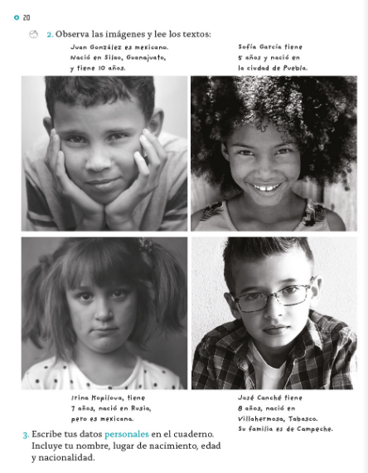

El primer niño dice que se llama Juan González y es mexicano. Nació en Silao, Guanajuato y tiene 10 años.

La segunda niña se llama Sofía García y tiene 5 años. Nació en la ciudad de Puebla.

La tercera niña se llama Irina Kopilova, tiene 7 años, nació en Rusia, pero es mexicana.

Y el cuarto niño se llama José Conché. Tiene 8 años y nación en Villahermosa, Tabasco. Su familia es de Campeche.

Ya conociste a otras niñas y niños como tú que viven en diferentes partes del país y que han compartido algunos de sus datos personales.
¿Qué te parece si haces una ficha y escribes tus datos personales? Recuerda escribir lo mejor que puedas tus datos y si necesitas apoyo, pide ayuda a un familiar o persona que te acompañe.

¿Listos?
Escriban en una hoja en blanco o en su cuaderno los siguientes datos:

- ¿Cuál es tu nombre?
- ¿Cuándo naciste?
- ¿Cuál es tu edad?
- ¿Dónde naciste?
- ¿Hablas alguna lengua indígena? Si sí la hablas, ¿Cuál es?

El Reto de Hoy:

El reto del día de hoy consiste en aprender a cuidar a otras personas, pero también, aprender a cuidar a plantas o animales. Te invito a que escribas o hagas dibujos acerca de cómo cuidas a tu mascota. Si no tienes mascotas, puedes cuidar algunas plantas en casa o sembrarlas o también puedes adoptar un árbol que esté cerca de tu casa. Así ayudarás al cuidado de plantas y animales, recuerda seguir poniendo en práctica acciones personales para cuidarte y evitar riesgos.

¡Buen trabajo!

Gracias por tu esfuerzo.

Para saber más:
Lecturas

https://www.conaliteg.sep.gob.mx/

